世界计算机500强前三，第一是中国超算中心 神威太湖之光（麒麟linux），第二是国防科技大学 天河II号（麒麟linux），第三是美国泰坦

**什么是Linux**

linux是一种操作系统（操作系统：一堆软件的集合，让计算机硬件正常的工作）

Linux/Unix发展史

unix（1970.01.01）系统发展



Unix诞生，1969年底，Ken thompson、dennis ritchie（C语言之父）根据multics项目开发了一个多任务系统--UNICS，后改为unix

1973年，用C语言重写了UNIX

1978年，有大约600台计算机运行UNIX

linux的诞生



linux之父，Linus torwalds

1991年10月，发布0.02版（第一个公开版）内核

1994年03月，发布1.0内核

标准读音：“哩呐科斯”

linux系统内核

由linux率领的内核团队统一发布

内核作用：管理CPU/内存、驱动基本硬件、文件系统

版本号：主板本号.次版本号.修订号

**linux版本及应用**

Linux发行版本

是一套公开发布的完整linux系统（linux内核+各种外围软件）

发行版本名称/版本由发行方决定

red hat enterprise linux 5/6/7

suse linux enterprise 12

debian linux 7.8

ubuntu linux 14.10/15.04

...

red hat系列版本

红帽linux企业版本（简称RHEL）

<http://www.redhat.com>

frdora core社区版

<http://fedoraproject.org>

centos，社区企业操作系统

community enterprise operating system

<http://www.centos.org>

linux中企业中的应用

基于linux的企业服务器

嵌入式系统

高性能大型运算

**预备知识**

linux文件系统

基本作用：定义向磁盘介质上存储文档的方法和数据结构，以及读取文档的规则；不同类型的文件系统，其存储/读取方式不一样；格式化就是建立新的文件系统

安装RHEL7系统

典型的文件类型

EXT4，第四代扩展文件系统，RHEL6系列默认（小文件）

XFS，高级日志文件系统，RHEL7系列默认（大文件）

SWAP，交换空间（虚拟内存）（缓解物理内存的压力）

linux目录结构

最顶层为根目录（/）

UNIX/LINUX的基本哲学概念：一切皆文件

/dev：所有设备相关的数据

名称规则

hd,表示IDE设备

sd，表示SCSI设备

1. 表示第一块硬盘

1，表示第一个分区

**安装RHEL7**

准备系统光盘

插入RHEL7光盘，引导安装程序

设置主机，将光盘作为第一引导设备、

从RHEL7光盘启动主机

检查安装光盘的完整性

从ISO镜像安装，建议跳过检测（skip）

安装过程

配置安装程序

选择安装界面语言

规划分区（/boot / swap /data）

定制要安装的软件环境

设置root管理口令

复制文件并完成安装过程

需15~30分钟

初始化过程

确认许可协议（1--2--c--c）

选择语言版本、输入法

选择时区

设置使用者信息

确认并完成初始化

**RHEL7基本操作**

命令行基本操作

获取命令行界面

虚拟控制台切换（ctrl+alt+fn组合键）

tty1：图形界面

tty2~tty6：字符界面

命令行提示标识的含义

[当前用户@主机名 工作目录]$（若当前用户是root，则最后一个字符为#，否则，最后一个字符为$）

查看及切换目录

pwd-用途：查看当前工作目录

cd-用途：切换工作目录

格式：cd [目标文件位置]

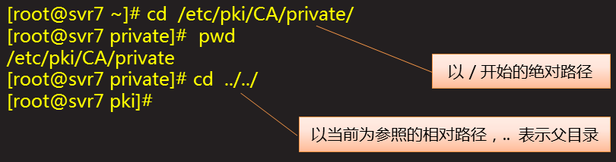

ls-格式：ls [选项]... [目录或文件名] ...

常用命令选项-l：以长格式显示

查看系统版本

检查发行信息cat /etc/redhat-release



列出内核版本uname -r

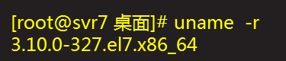

查看CPU和内存

列出CPU处理器信息lscpu

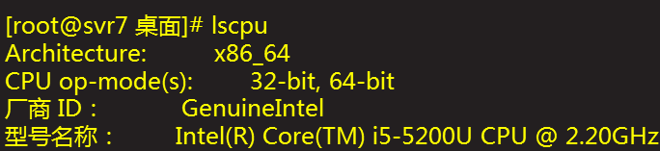

检查内存大小、空闲情况cat /proc/meminfo

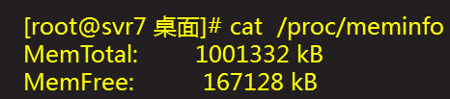

查看主机名和IP信息

列出当前系统的主机名称hostname

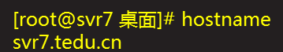

列出已激活的网卡连接信息ifconfig

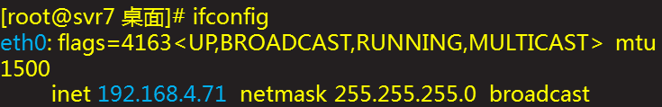

关机及重启操作

关机：poweroff

重启：reboot

创建文档

mkdir-格式：mkdir [/路径/]目录名...



touch用途：创建空文件

格式：touch 文件名...



文本内容操作

less分屏阅读工具

格式：less [选项] 文件名...

优势：支持前后翻页

基本交互操作

按/键向后查找（n、N切换）



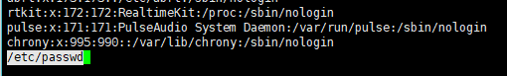

head、tail命令

格式：head -n 数字（行数） 文件名

tail -n 数字 文件名

未指定行数时，默认输出10行，选项-n数字可简写为-数字

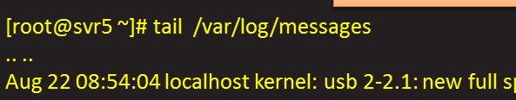

grep工具

用途：输出包含指定字符串的行

格式：grep [选项]... ‘查找条件’ 目标文件

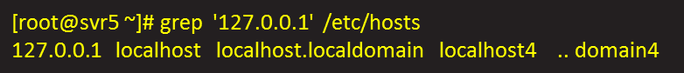

cat查看文本文件内容

格式：cat -n（加上行号功能） 文本名字



命令行的一般格式，每一部分之间要有一个空格

命令字 [选项]... [参数1] [参数2]...